VENDREDI 3 AVRIL – PS
Chères familles,
Toujours pas de stress, jouez, racontez, faites vous aider par vos enfants dans vos tâches quotidiennes à la maison.
Le plus important en général est le temps que vous consacrerez à parler avec votre enfant : NOMMER, DECRIRE, RACONTER, EXPLIQUER, QUESTIONNER, S’OPPOSER, ARGUMENTER. C’est un vrai critère de réussite.
Voici un nouveau choix d’activités, mais ne vous inquiétez pas comme dans toutes ces vidéos qui circulent… Vous faites ce qui vous plait…
Se repérer dans le temps : le semainier (PS) | On relit le planning de la journée.  On dit les jours de la semaine.  On cherche sur le semainier le jour d’aujourd’hui.  Voilà, nous sommes VENDREDI : Je vous ai envoyé votre courrier.


Langage : le carnaval (PS)  Niveau 1: On regarde la fête de carnaval et on nomme ce que l’on voit. Votre enfant répète, commente.  Niveau 2: votre enfant cherche et montre :  -une princesse  -un tigre  -un super héros  -deux clowns  -un pirate |  | 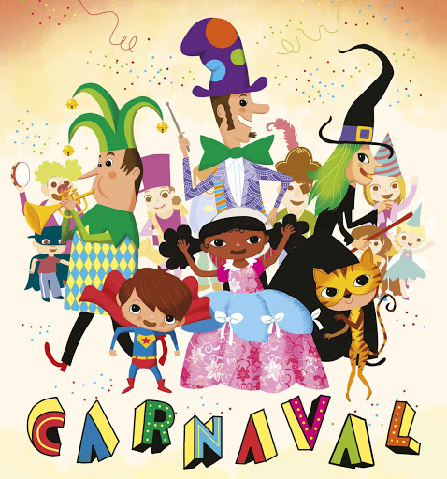
S’intéresser à l’écrit : le prénom | Retrouve ton prénom : (Attention, il a changé de place)
S’intéresser à l’écrit : le prénom | AYLAN |  | MELINA | BOROME TOUBA
S’intéresser à l’écrit : le prénom | MIGUEL |  | MICKAËL | NALYAH
S’intéresser à l’écrit : le prénom | LEO |  | MAHE | ELOUAN
S’intéresser à l’écrit : le prénom | ADEM |  | FAUSTINE | LYDIA
S’intéresser à l’écrit : le prénom | IYAD |  | NATHAN | LEANNE
S’intéresser à l’écrit : le prénom | MARYAM AYAH |  | SOUMAYA | GRACE

Motricité : On danse ! | Marazula : https://edu-nuage.ac-versailles.fr/s/m9keIEd0jGrNfrO/download?path=%2F&files=MM1%20Marazula.mp3

Projet : attirantail  Proposer des solutions à des problèmes de construction | Dans les propositions des élèves (vous avez eu plein de bonnes idées),  Mathilde a suggéré d’attirer les oiseaux en posant de faux « oiseaux amis » sur l’attirantail. Elle pensait à une peluche ; c’est une bonne idée, mais la peluche va rester dehors, prendre l’eau, être salie…  Je vous propose donc de fabriquer un faux oiseau qui ne soit pas trop gros (il ne faudra pas qu’il soit effrayant, ni trop lourd) que nous pourrons poser sur l’attirantail.  Mettons-nous d’accord sur les différentes parties d’un oiseau : Peux-tu dessiner un oiseau ?  Pour t’aider :  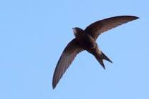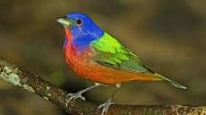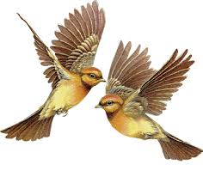  Voilà, pour ton oiseau, il faut : la tête avec les yeux et le bec. Le corps, deux ailes et deux pattes. Tu peux utiliser des objets de chez toi, l’idéal étant de recycler de vieux objets ou des matériaux que tes parents veulent jeter. Attention, vos oiseaux devront résister à la pluie et au vent…
Arts visuels : par ma fenêtre  En Haut…le ciel !!!  Attention, une toute petite variante… | Je te propose de t’asseoir face à ta fenêtre ; Tu dessines ta fenêtre et ce que tu vois vers le haut… Quelle chance, aujourd’hui nous avons d beaux nuages !!!  Contrainte : utiliser un format A4.  Tu peux utiliser différents médiums (papiers, craies, peinture…) selon la technique choisie : dessin, collage, modelage, photographie…  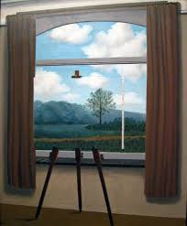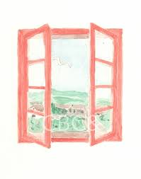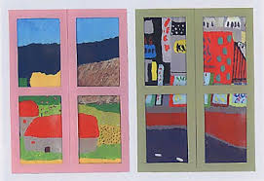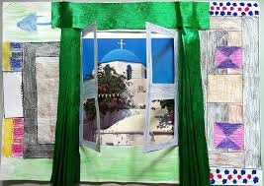  Tu dois juste représenter ta fenêtre et ce qu’il y a vers le haut.  Ce qui est bien avec le ciel, c’est que ça change tous les jours : pendant les vacances amuse-toi à dessiner encore le ciel, à le représenter grâce à différentes techniques . Par exemple :  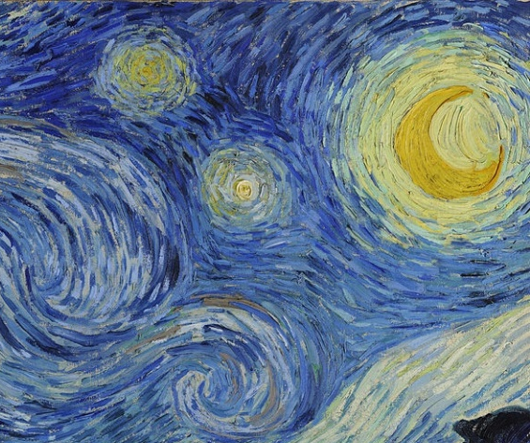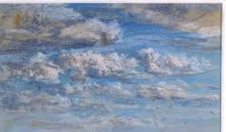
Monde sonore : Deux p’tites mains Vous y arrivez ? Envoyez moi des vidéos… | Il faut juste suivre le lien puis la vidéo…  https://youtu.be/rhmnPxibsjg
Monde sonore : comptine à écouter | Dodo ti pitit manman  https://youtu.be/BO2u-1LJ8io
Construction du nombre  3 | https://youtu.be/wSj_QDVE-FY?list=PLBc557T2pqfA08oA0nqRtaZZ7aPyuRfIL
Problème | 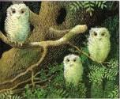  Maman chouette a rapporté des noix à ses 3 bébés.    Y a-t-il assez de noix pour que chaque bébé en mange 1 ?  Combien de noix restera-t-il ?  Vous pouvez utiliser des personnages de jeu de votre enfant. Et des jeux de dinette, des objets de la cuisine…
Lecture d’album : Bébés chouettes | https://youtu.be/FypvGoetUEs
Voilà : ce soir les vacances de printemps commencent :
Je vais essayer de rester en contact avec vous par de petits messages sur les téléphones, de nouvelles histoires et des chansons. Pour le moment, je reste bloquée par le volume de mes vidéos, mais je vais trouver des solutions…
Surveillez donc l’onglet Bonnes vacances !!! (https://kboulet.netboard.me/psetmsdelaclass/?tab=123190) ; Si vous voulez vous écrire les uns les autres, je ferai suivre vos petits mots, vidéos en whatsapp (le reste est trop lourd) sans attendre le vendredi… On se retrouve le 20 avril… BONNES VACANCES A TOUS !!!

